Бежит время, сменяют друг друга обитатели детских площадок, но, кажется, у каждого нового поколения остается все меньше коллективных игр — тех, что объединяют, укрепляют чувство команды, дают возможность подружиться ребятам разного возраста. Давайте вспомним, как играли наши бабушки, у которых всего-то и было порой — тряпичный мячик да наскоро срубленные деревянные чурбанчики. А игры были — одна другой интереснее. Ловички, горелки, красочки — очень простые и веселые.
Чтобы пригласить ребят поиграть, громко прокричим «зазывалочку».
Например, такую:

Кто будет играть
в интересную игру?
А в какую — не скажу!
А потом не примем, за уши поднимем.
Уши будут красные, до того прекрасные.
Или вот такую:
Тай-тай, налетай, интересную игру.
Всех принимаем и не обижаем,
А кто опоздает — в небо улетает.
Правила ловичек, или салочек, очень просты: выбираем водящего, который должен догнать и осалить кого-нибудь из разбегающихся по площадке ребят. Первый игрок, до которого водящий дотронется, сам
становится водящим. Есть у этой игры и несколько более сложных вариантов.
Первый вариант : Осаленный игрок становится водящим, при этом он должен бегать, держась рукой за осаленную часть тела.
Второй вариант: Осаленный останавливается и, вытянув руки в стороны, кричит: «Чай-чай-выручай». Он «заколдован». «Расколдовать» его могут другие играющие, дотронувшись до руки. Водящий должен «заколдовать» всех. Чтобы дело пошло быстрее, водящих может быть двое или трое.
Молодежь на Руси очень любила играть в горелки. По всей видимости, в
давние времена эта игра обставлялась огнями — отсюда и пошло название.

«Горельщик» становится впереди пар, спиной к играющим, и говорит:
Гори-гори ясно, Чтобы не погасло.
И раз, и два, и три. Последняя пара, беги!
На слово «беги» пара, стоящая последней, обегает колонну и встает впереди. Водящий же должен постараться опередить одного из бегущих и занять его место. Тот, кому не хватило места, становится водящим и «горит».
Вместо слов «последняя пара» водящий может произнести: «четвертая пара» или «вторая пара». Поэтому всем играющим надо быть очень внимательными и помнить, какими по счету они стоят в колонне.
Для игры в гусей на площадке на расстоянии 10—15 метров друг от друга чертятся две линии — два «дома». В одном находятся гуси, в другом — их хозяин. Между «домами под горой» живет «волк» — водящий.
Хозяин и гуси ведут между собой диалог, известный всем с раннего детства:
Гуси_{г} гуси!
- Га-га-га.
- Есть хотите?
-Да-да-да.
- Так летите!
- Нам нельзя.
Серый волк под горой не пускает нас домой.
После этих слов «гуси» стараются перебежать к «хозяину», а «волк » их ловит. Пойманный «гусь» становится «волком».
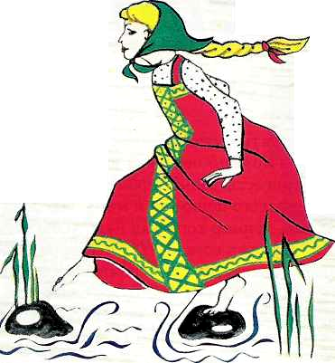
Среди играющих в красочки выбирается водящий — «монах» и ведущий — «продавец». Все остальные игроки загадывают втайне от «монаха» цвета, причем цвета не должны повторяться.
Игра начинается с того, что водящий приходит в «магазин» и говорит: «Я, монах, в синих штанах, пришел к вам за
красочкой». Продавец: «За какой?». Монах (называет любой цвет): «За голубой».
Если такой краски нет, то прода

вец говорит:
«Иди по голубой дорожке, найдешь голубые сапожки, поноси да назад принеси!»
«Монах» начинает игру с начала.

Если названная краска есть, то игрок,
загадавший этот цвет, пытается убежать от «монаха», а тот его догоняет.
Если догнал, — «красочкой» становится водящий, если нет, — игра начинается сначала.
И, конечно же, всех ребят развеселит игра в 12 палочек — вариант известных пряток.
Для нее нужна дощечка и 12 палочек. Дощечку кладут на плоский камень или небольшое бревнышко, чтобы получилось подобие качелей.
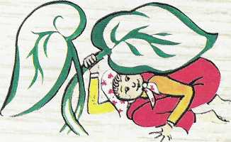
Все играющие собираются около этих «качелей».На нижний конец кладут 12 палочек ,а по верхнему один из игроков ударяет так, чтобы все палочки разлетелись. Пока ведущий будет собирать палочки,
играющие должны успеть спрятаться. Когда палочки собраны и уложены на дощечку, водящий отправляется на поиски. Если игрока обнаруживают, он выбывает из игры.
Любой из спрятавшихся игроков может незаметно для водящего подкрасться к «качелям» и вновь разбросать палочки. При этом, ударяя
по дощечке, он должен выкрикнуть имя водящего. Водящий вновь
собирает палочки, а все остальные опять прячутся. Игра заканчивается, когда все спрятавшиеся игроки найдены, и при этом водящий сумел сохранить свои палочки. Первый найденный игрок становится водящим.
Говоря о старинных русских играх, нельзя не вспомнить городки (в некоторых областях они называются «рюхи» или «чушки»).

Суть игры состоит в том, чтобы бросками бит выбить из площадки (города) определенное количество различных фигур, составленных из 5 городков. Играющие поочередно делают по две попытки.
Победителем считается игрок или команда, потратившие на выбивание

фигур наименьшее количество бит. Длина биты не более 1 м, вес 1,5—2 кг. Бита изготавливается из крепкого дерева (кизила, боярышника, дуба и др.) и для прочности обивается железными кольцами. Городки делаются из любого дерева, их длина — 20 см, а диаметр 4—5 см.
Если под руками нет деревянных городков, это не повод отказываться от интересной игры. На эту роль замечательно подойдут пустые банки из-под газировки.
Фигуры начинают выбивать с кона — дальней линии, на расстоянии 21 м от фигуры. Если выбить хотя бы один городок, оставшиеся выбиваются с полукона — ближней линии, около 15 м от фигуры. В каждой партии может разыгрываться 6, 10 или 15 фигур. Все фигуры, кроме 15-й, строятся на лицевой линии города.
Построение городков определяется названиями фигур: звезда, артиллерия, пушка, закрытое письмо, колодец, пулеметное гнездо, часовые, тир, ракета и т.д.

